|  |  |
| --- | --- |
|  | **2024** |
|  | Maxime SALINS |

|  |
| --- |
|  |
| Cahier des charges : Création d’un site vitrine pour la chocolaterie de la rouvière |

**CAHIer des charges**

SOMMAIRE

INTRODUCTION 2

Information du client : 2

Présentation de l’entreprise : 2

Contexte du Projet : 2

DESCRIPTION DU PROJET 3

Présentation des besoins et fonctionnalités: 3

Objectif : 3

Portée du Projet : 3

Pages à Développer : 4

Type de contenue : 4

Plateformes et navigateurs pris en charge : 4

PUBLIC CIBLE 5

ARCHITECTURE ET STRUCTURE DU SITE 5

FONCTIONNALITES TECHNIQUES 6

CONTRAINTES TECHNIQUES 7

# INTRODUCTION

## Information du client :

Nom de l’entreprise : Chocolaterie la rouvière

Nom du client : Laurent Manneveau

N°SIRET : 91962303300017

Adresse : 83 BLD DU REDON 13009 MARSEILLE

Email : [chocolaterie.larouviere@gmail.com](mailto:chocolaterie.larouviere@gmail.com)

Téléphone : 0629882623

## Présentation de l’entreprise :

La chocolaterie de la rouvière a été créée par Laurent Manneveau. Cette boutique, située dans le 9ème arrondissement de Marseille, plus précisément dans la zone commerciale de la résidence de la rouvière, vend plusieurs produits autour du chocolat, notamment des tablettes et des « bonbons » en chocolats. Elle propose aussi une dégustation de café et de thé ainsi qu’un large choix de parfum de glaces. La boutique travaille aussi avec différents artisans chocolatiers qui viennent des quatre coins de l’Europe afin de proposer une large variété de chocolats venant de différentes régions d’Europe.

## Contexte du Projet :

Dans une optique de gagner en visibilité et d’amener plus de client dans la boutique, le dirigeant de celle-ci, souhaite créer un site vitrine qui donnera plus d’informations sur les produits, mais aussi sur la création de la boutique.

# DESCRIPTION DU PROJET

## Présentation des besoins et fonctionnalités:

### Objectif :

* Créer un site web attrayant et facile à utiliser pour l'utilisateur final.
* Assurer une conception réactive pour une navigation optimale sur tous les appareils, en mettant l'accent sur l'expérience mobile.
* Intégrer un formulaire de contact avec validation des entrées utilisateur à l'aide d'expressions régulière.
* Développer un dashboard administrateur pour la gestion de contenu du site internet.

### Portée du Projet :

* Conception et développement du site web, en utilisant CSS (et Bootstrap comme bibliothèque CSS), JavaScript et PHP.
* Création d'un slider interactif pour la page d'accueil mettant en avant les produits vendu dans la boutique avec les potentielles promotions.
* Mise en place d’un dashboard administrateur, permettant au propriétaire du site internet d’être maître de la gestion du contenu de son site.
* Développement d'un formulaire de contact avec vérification des saisies via Regex pour éviter les erreurs de saisie et garantir la qualité des données recueillies.
* Développer une application incluant des paramètres de sécurités optimales afin d’assurer une bonne gestion des données.

### Pages à Développer :

Le site doit comporter 6 pages :

* **Page d'Accueil** : Présentation générale de la boutique, slider présentant les sélections du moment où les offres promotionnelles, une présentation générale des produits, différents rubriques qui redirige vers les autres pages. Doit contenir un livre d’or, il permet au visiteur de laisser une appréciation sur son expérience dans la boutique. Il peut aussi être utilisé pour le référencement du site. Présentation des artisans partenaire.
* **Page Historique**: Description de la boutique et de son histoire, présentation du créateur de la boutique.
* **Page de Produits** : Catalogue des produits, système de filtres, permet de ramener à une page de détails de chaque produit.
* **Page de Contact** : Formulaire de contact avec vérification des saisies, informations de localisation et de contact.
* **Page Dashboard administrateur :** Cette page devra regrouper des fonctionnalités permettant de gérer le contenu du site (image, texte, produit, SEO).
* **Page 404** : Page d'erreur personnalisée pour les liens corrompus ou les pages en maintenance.

## Type de contenue :

Le site doit comporter essentiellement des textes et des images. L’ensemble des images et des textes seront fournies par le client.

## Plateformes et navigateurs pris en charge :

Le site devra être compatible avec les navigateurs modernes : Chrome, Firefox, Safari, Edge. Et le site doit être adaptable sur ordinateur, tablette et mobile.

# PUBLIC CIBLE

Le public cible est principalement les habitants de la résidence de la Rouvière, mais aussi les habitants de Marseille vivant aux alentours de la résidence.

L’objectif du site est qu’il soit agréable à regarder, qu’il est une bonne ergonomie et que l’utilisateur ne soit pas surchargé d’informations.

# ****ARCHITECTURE ET STRUCTURE DU SITE****

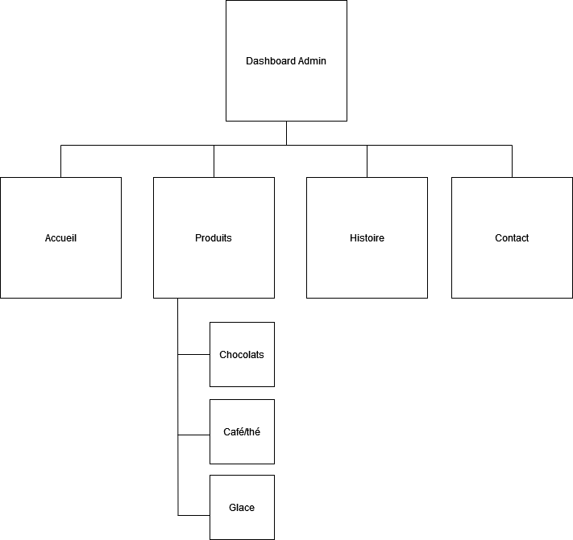

La page dashboard est la page qui permettra à l’administrateur du site de gérer toutes les autres pages. Les pages principales sont : Accueil, Produits, Histoire et Contact. Il n’y a que la page produit qui sera composé de sous pages : produit chocolats, produit café et thé, produit glace.

# ****FONCTIONNALITES TECHNIQUES****

* **Menu Burger** : Un menu hamburger responsive qui permettra une navigation efficace sur mobile et tablette.
* **Slider** : Carrousel d'images et de textes animés sur la page d'accueil. Ce slider pourra être utilisé pour afficher les promotions ou les sélections du moment.
* **Formulaire de Contact avec Validation** : Utilisation de Regex pour la validation des champs de texte et envoi d’email.
* **Responsive Design** : Le site doit être optimisé pour les tablettes et smartphones.
* **CRUD**: Le dashboard administrateur doit permettre de créer, modifier ou supprimé : - le contenu (textes et images) de chaque page. - produits vendus dans la boutique.
* **Base de données**: Le site doit contenir une base de données SQL. Elle doit permettre de stocker les données de chaque produit vendu dans la boutique, ainsi que toutes les images et les textes pouvant être modifiés ou créés sur le site.
* **Avis Google**: Récupération et affichage des avis Google sur le site.
* **Livre d’or**: Le visiteur doit avoir la possibilité d’écrit un avis sur son expérience dans la boutique, les données seront récupéré via un formulaire. L’administrateur du site aura la possibilité de modifier ou supprimer les avis sur le livre d’or.
* **Réseaux**: Inclure une partie réseaux sociaux de la boutique.

# CONTRAINTES TECHNIQUES

* Le site sera développé en **PHP** pour le front et le back. Pour le front, le site devra être développé via l’utilisation de **Bootstrap** pour le responsive design et les composants UI.
* Le site devra être adapté au format tablettes et mobile.
* Le site internet doit être développé en full orienté objet (**POO**).
* Le site devra respecter les bonnes pratiques : c’est-à-dire, que le site web devra être accessible aux personnes handicapées. L’interface utilisateur doit être intuitive et facile à utiliser. Le site internet devra être optimisé d’un point de vue SEO, afin d’obtenir le meilleur référencement. Le code devra être propre, commenté et conforme aux standards actuels du web.
* L’application devra permettre une optimisation des images et des contenus multimédia.
* Le site devra être compatible avec les navigateurs modernes (Chrome, Firefox, Safari, Edge).
* Gestion des cookies: déposer et gérer les cookies nécessaires au fonctionnement du site web. Limiter le dépôt de cookies tiers. Offrir aux utilisateurs la possibilité de bloquer ou de supprimer les cookies.
* Conformité RGPD: Respecter les exigences du RGPD en matière de traitement des données personnelles. Anonymiser les données collectées par les cookies. Mettre en place des mesures de sécurité pour protéger les données des utilisateurs.